28 maggio

COPIA SUL QUADERNO LA TABELLA DEI PRONOMI DIMOSTRATIVI
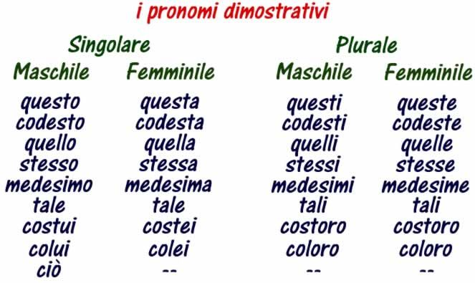

PER OGNI PRONOME FORMA UNA FRASE ( SCEGLI SE AL MASCHILE O FEMMINILE .. SINGOLARE O PLURALE ) PER UN TOTALE DI 9 FRASI

GUARDA IL VIDEO
https://youtu.be/t7Mh6iQR1WY

